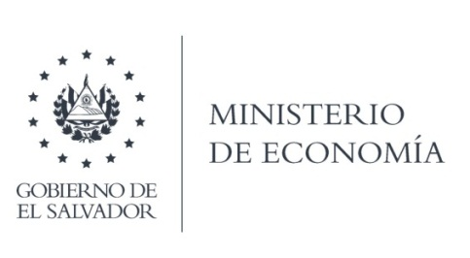
UNIDAD DE ACCESO A LA INFORMACIÓN PÚBLICA (UAIP)

Que la Dirección de Innovación y Competitividad, en atención a la solicitud, responde por medio de memorando con Ref. DIC/MEMO-270-2023.

En respuesta a la solicitud en mención se realizan las siguientes consideraciones:

El Acuerdo de Producción Limpia, está basado en la Normativa Técnica Salvadoreña NTS
13.11.07.23 Acuerdos de Producción Limpia. Especificaciones, en donde en el numeral 7.1.6 firma de la adhesión formal de las empresas al Acuerdo de Producción limpia, menciona que podrá considerarse un acto de firma como hito inicial del proceso de adhesión. Así mismo menciona que el acto de firma, al menos deben suscribir los participantes de la negociación, en este caso las 7 instituciones públicas participantes y American Industrial Park como parte de Aristas Inmobiliaria.
Además, menciona que las empresas que deseen adherirse al Acuerdo de Producción Limpia podrán hacerlo dentro de un plazo de adhesión, por medio de un formulario establecido para tal fin.

En ese sentido, el plazo de adhesión de las empresas se encuentra en proceso, por lo que el Acuerdo de Producción Limpia tendrá validez con la adhesión de las empresas. Dicho documento será remitido al solicitante en versión pública, de conformidad con las condiciones establecidas en el mismo, al culminar el proceso antes mencionado.
En cuanto a la solicitud de presentación de la señora Ministra de Economía en el evento, se aclara que durante el evento la titular brindó un discurso, el cual se remite mediante un archivo de grabación.

Lic. Laura Quintanilla
Oficial de Información

MINISTERIO DE ECONOMÍA REPÚBLICA DE EL SALVADOR, C.A.
Alameda Juan Pablo II y Calle Guadalupe Edificio Cl - C2, Centro de Gobierno. San Salvador
Teléfonos (PBX): (503) 2590-5600
www.minec.gob.sv

